# [1314. 矩阵区域和]--【动态规划】【前缀和】

## 题目描述：

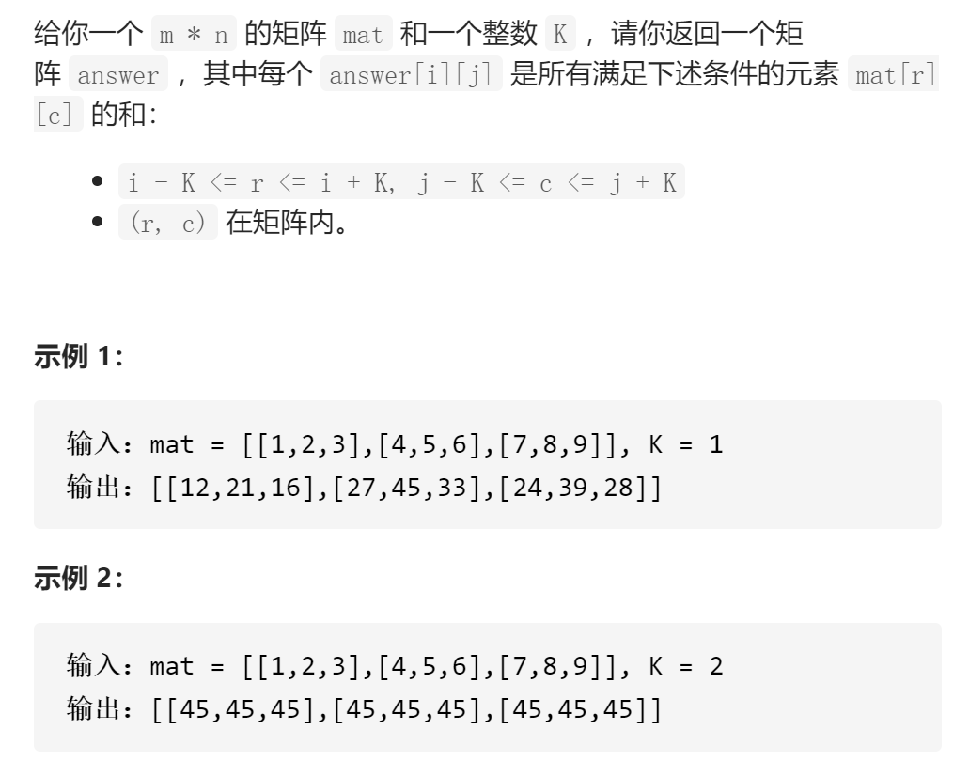

## 题目分析：【前缀和】

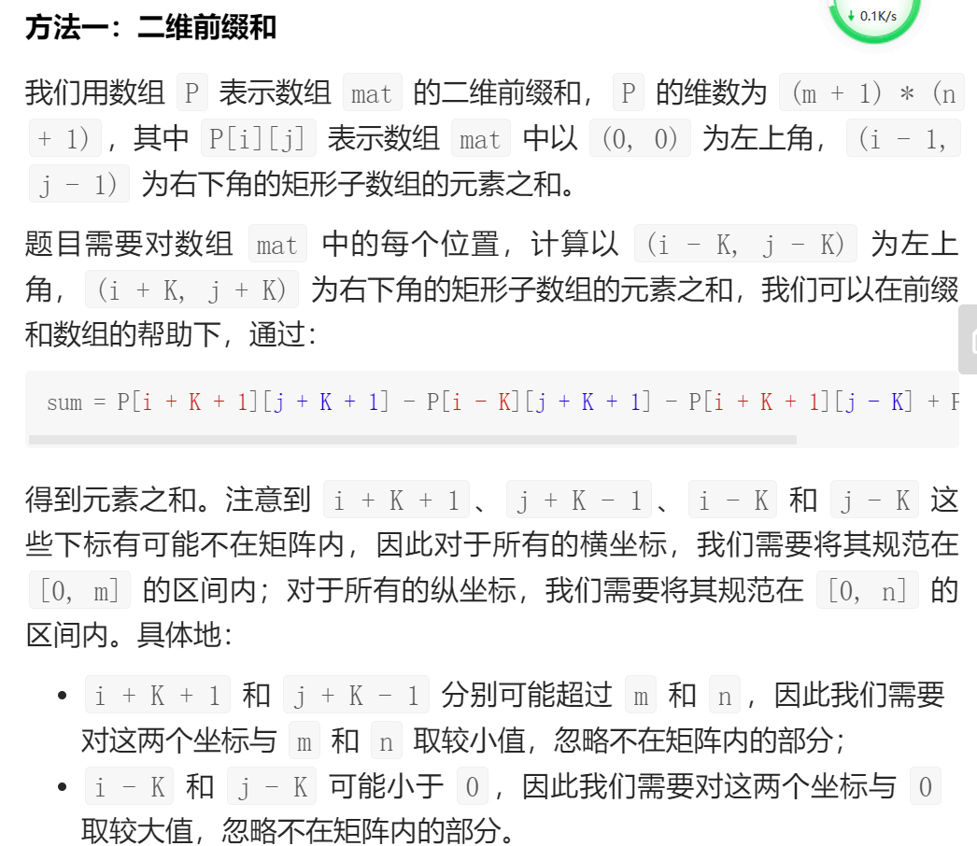

## 感悟分析：

1. 联系前缀和学习一下
2. 前缀和一般是作为**求几项数值和**而需要求出的一个中介值。
3. 通过前缀和+动态规划很好的将问题简化